Контрольная работа в формате ГИА
по математике в 9-х классах за первый триместр.

Составитель: Авдюхина Наталья Сергеевна, учитель математики ГБОУ лицей № 1367 города Москвы.
Данная контрольная работа проводится в 9 классе в конце первого триместра. Контрольная работа составлена в формате ГИА и соответствует перспективам ГИА 2014. Все задания взяты из сборника «3000 задач с ответами по математике» под редакцией А.Л.Семенова и И.В.Ященко, издательство «Экзамен» Москва ,2013.
Работа состоит из двух частей. Первая часть содержит 6 заданий. Задания этой части предусматривают три формы ответа: с выбором одного ответа из четырех предложенных вариантов (3 задания), с кратким ответом (2 задания) и на установление соответствия между объектами двух множеств (1 задание). Часть 2 направлена на проверку владения материалом на повышенном и высоком уровнях. Эта часть содержит 4 задания повышенного и высокого уровней сложности из различных разделов курса математики (1 задание по геометрии, 3 задания по алгебре). Все задания требуют полной записи решения и ответа. Задания части 2 расположены по нарастанию трудности – от относительно простых до сложных, предполагающих свободное владение материалом и высокий уровень математической культуры.

Табл. 1. Распределение заданий части 1 по разделам содержания
Код по КЭС | Название раздела содержания | Число заданий
1 | Числа и вычисления | 1
2 | Алгебраические выражения | 1
3 | Уравнения и неравенства | 1
4 | Функции и графики | 1
5 | Координаты на прямой и плоскости | 1
6 | Геометрия | 2
7 | Статистика и теория вероятностей | 1

Табл. 2. Распределение заданий части 1 по требованиям
Код по КТ | Название требования | Число заданий
1 | Уметь выполнять вычисления и преобразования | 1
2 | Уметь решать уравнения, неравенства и их системы | 1
3 | Уметь строить и читать графики функций | 1
4 | Уметь выполнять действия с геометрическими  фигурами, координатами и векторами | 1
5 | Уметь работать со статистической информацией,  находить частоту и вероятность случайного события | 1

Табл. 4. Распределение заданий части 2 по разделам содержания
Код по КЭС | Название раздела содержания | Число заданий
1 | Алгебраические выражения | 1
2 | Уравнения и неравенства | 1
3 | Координаты на прямой и плоскости | 1
4 | Геометрия | 1

Табл. 5. Распределение заданий части 2 по требованиям
Код по КТ | Название | Число заданий
1 | Уметь выполнять преобразования алгебраических  выражений | 1
2 | Уметь решать уравнения, неравенства и их системы | 1
3 | Уметь читать графики функций | 1
4 | Уметь выполнять действия с геометрическими фигурами, координатами и векторами | 1

- Продолжительность работы по математике
На выполнение диагностической работы отводится 45 минут .

- Система оценивания выполнения отдельных заданий и
экзаменационной работы в целом
Для оценивания результатов выполнения работ обучающимися
применяется такой количественный показатель, как общий балл.
В таблице 7 приводится система формирования общего балла.

Табл. 7. Система формирования общего балла

Максимальное количество баллов за одно задание |  |  |  |  | Максимальное количество баллов
Часть 1 | Часть 2 |  |  |  | За  часть 1 | За  часть 2 | За  работу  в  целом
Задания  1–6 | Задание  7 | Задание  8 | Задание  9 | Задание  10
1 | 2 | 3 | 3 | 4 | 6 | 12 | 18

 | Часть 1 | Часть 2 | Всего
Алгебра | 4 | 9 | 13
Геометрия | 2 | 3 | 5

Правильное выполнение каждого задания части 1 оценивается
1 баллом. Максимальное количество баллов за выполнение заданий первой части работы – 6.
Задание части 2 считается выполненным верно, если учащийся выбрал
правильный путь решения, из письменной записи решения понятен ход его
рассуждений, получен верный ответ. В этом случае ему выставляется полный
балл, соответствующий данному заданию. Если в решении допущена ошибка,не носящая принципиального характера и не влияющая на общую
правильность хода решения, то учащемуся засчитывается балл на 1 меньше
указанного.
Максимальное количество баллов за вторую часть работы – 12.
Максимальный балл за выполнение экзаменационной работы – 18.

- Шкала пересчета первичного балла за выполнение диагностической работы в отметку по пятибалльной шкале

Алгебра

Отметка по пятибалльной шкале | «2» | «3» | «4» | «5»
Общий балл | 0-3 | 4-5 | 6-9 | 10-13

Геометрия
Отметка по пятибалльной шкале | «2» | «3» | «4» | «5»
Общий балл | 0-1 | 2-3 | 4 | 5

Вариант № 1
1 часть

1. Запишите в ответе номера верных равенств.
1) 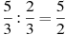 2) 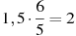 3) 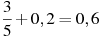 4) 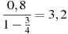
2. На диаграмме показан возрастной состав населения Индонезии. Определите по диаграмме, население, какого возраста преобладает.
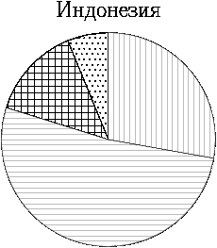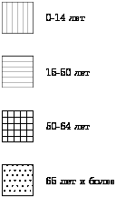
Варианты ответа
1. 0-14 лет 2. 15-50 лет 3. 51-64 лет 4. 65 лет и более
3. Найдите вписанный угол, опирающийся на дугу, которая составляет 20% окружности. Ответ дайте в градусах.
4. График, какой из приведенных ниже функций изображен на рисунке?
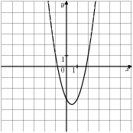
Варианты ответа:
1. |  |  | 2. |  |  | 3. |  |  | 4.
5. Найдите второй двучлен в разложении на множители квадратного трехчлена 7$x^{2}$-14х-56 = 7(х+2)(…)
6. Четырёхугольник ABCD вписан в окружность. Угол ABC равен 136° , угол CAD равен 82°. Найдите угол ABD. Ответ дайте в градусах.

2 часть.

7. Решите уравнение $х^{4}$ + 2$х^{2}$ − 8 = 0.

8. Человек ростом 1,6 м стоит на расстоянии 16 м от столба, на котором висит фонарь на высоте 8 м. Найдите длину тени человека в метрах.

9.Сократить дробь
3х² - 7х + 2
2 – 6х

10. На рисунке изображен график функции $у= х^{3}- х^{2}- 4х+4$. Найдите координаты точек A, B и C.
y

B
A 0 C x

Вариант № 2
1 часть.

1. Запишите в ответе номера верных равенств.
1) 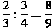 2) 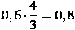 3) 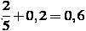 4) 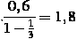
2. На диаграмме показан возрастной состав населения России. Определите по диаграмме, население, какого возраста преобладает.

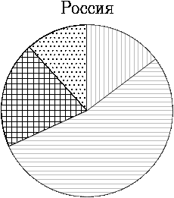

Варианты ответа 1. 0-14 лет 2. 15-50 лет 3. 51-64 лет 4. 65 лет и более
3. Найдите вписанный угол, опирающийся на дугу, которая составляет 35% окружности. Ответ дайте в градусах.
4. График, какой из приведенных ниже функций изображен на рисунке?
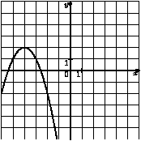

Варианты ответа 1. 2.
3. 4.
5. Найдите второй двучлен в разложении на множители квадратного трехчлена 8$x^{2}$+8х-16 = 8(х+2)(…)
6. Четырёхугольник ABCD вписан в окружность. Угол ABC равен 42°, угол CAD равен 35° . Найдите угол ABD. Ответ дайте в градусах.

2 часть.

7. Решите уравнение $х^{4}$ − 5$х^{2}$ − 6 = 0 .

8. Человек ростом 1,5 м стоит на расстоянии 12 м от столба, на котором висит фонарь на высоте 19,5 м. Найдите длину тени человека в метрах.
9. Сократить дробь $\frac{3х^{2 }- 2х}{6 - 7х - 3х^{2}}$

10. На рисунке изображен график функции $y= -x^{3}-2x^{2}+x+2.$ Найдите координаты точек пересечения K, M и N.
Х
K

М N 0 X

Ответы .
Вариант № 1
№ задания | ответ
1 | 14
2 | 2
3 | 36
4 | 4
5 | Х-4
6 | 54
7 | +,- $\sqrt{2}$
8 | 4
9 | $$\frac{2-х}{2}$$
10 | А(-2;0), В(0;4), С(2;0)

Вариант № 2
№ задания | ответ
1 | 123
2 | 2
3 | 63
4 | 2
5 | Х-1
6 | 7
7 | +,- $\sqrt{6}$
8 | 1
9 | - $\frac{х}{х+3}$
10 | М(-2;0), N(-1;0)? K(0;2)

